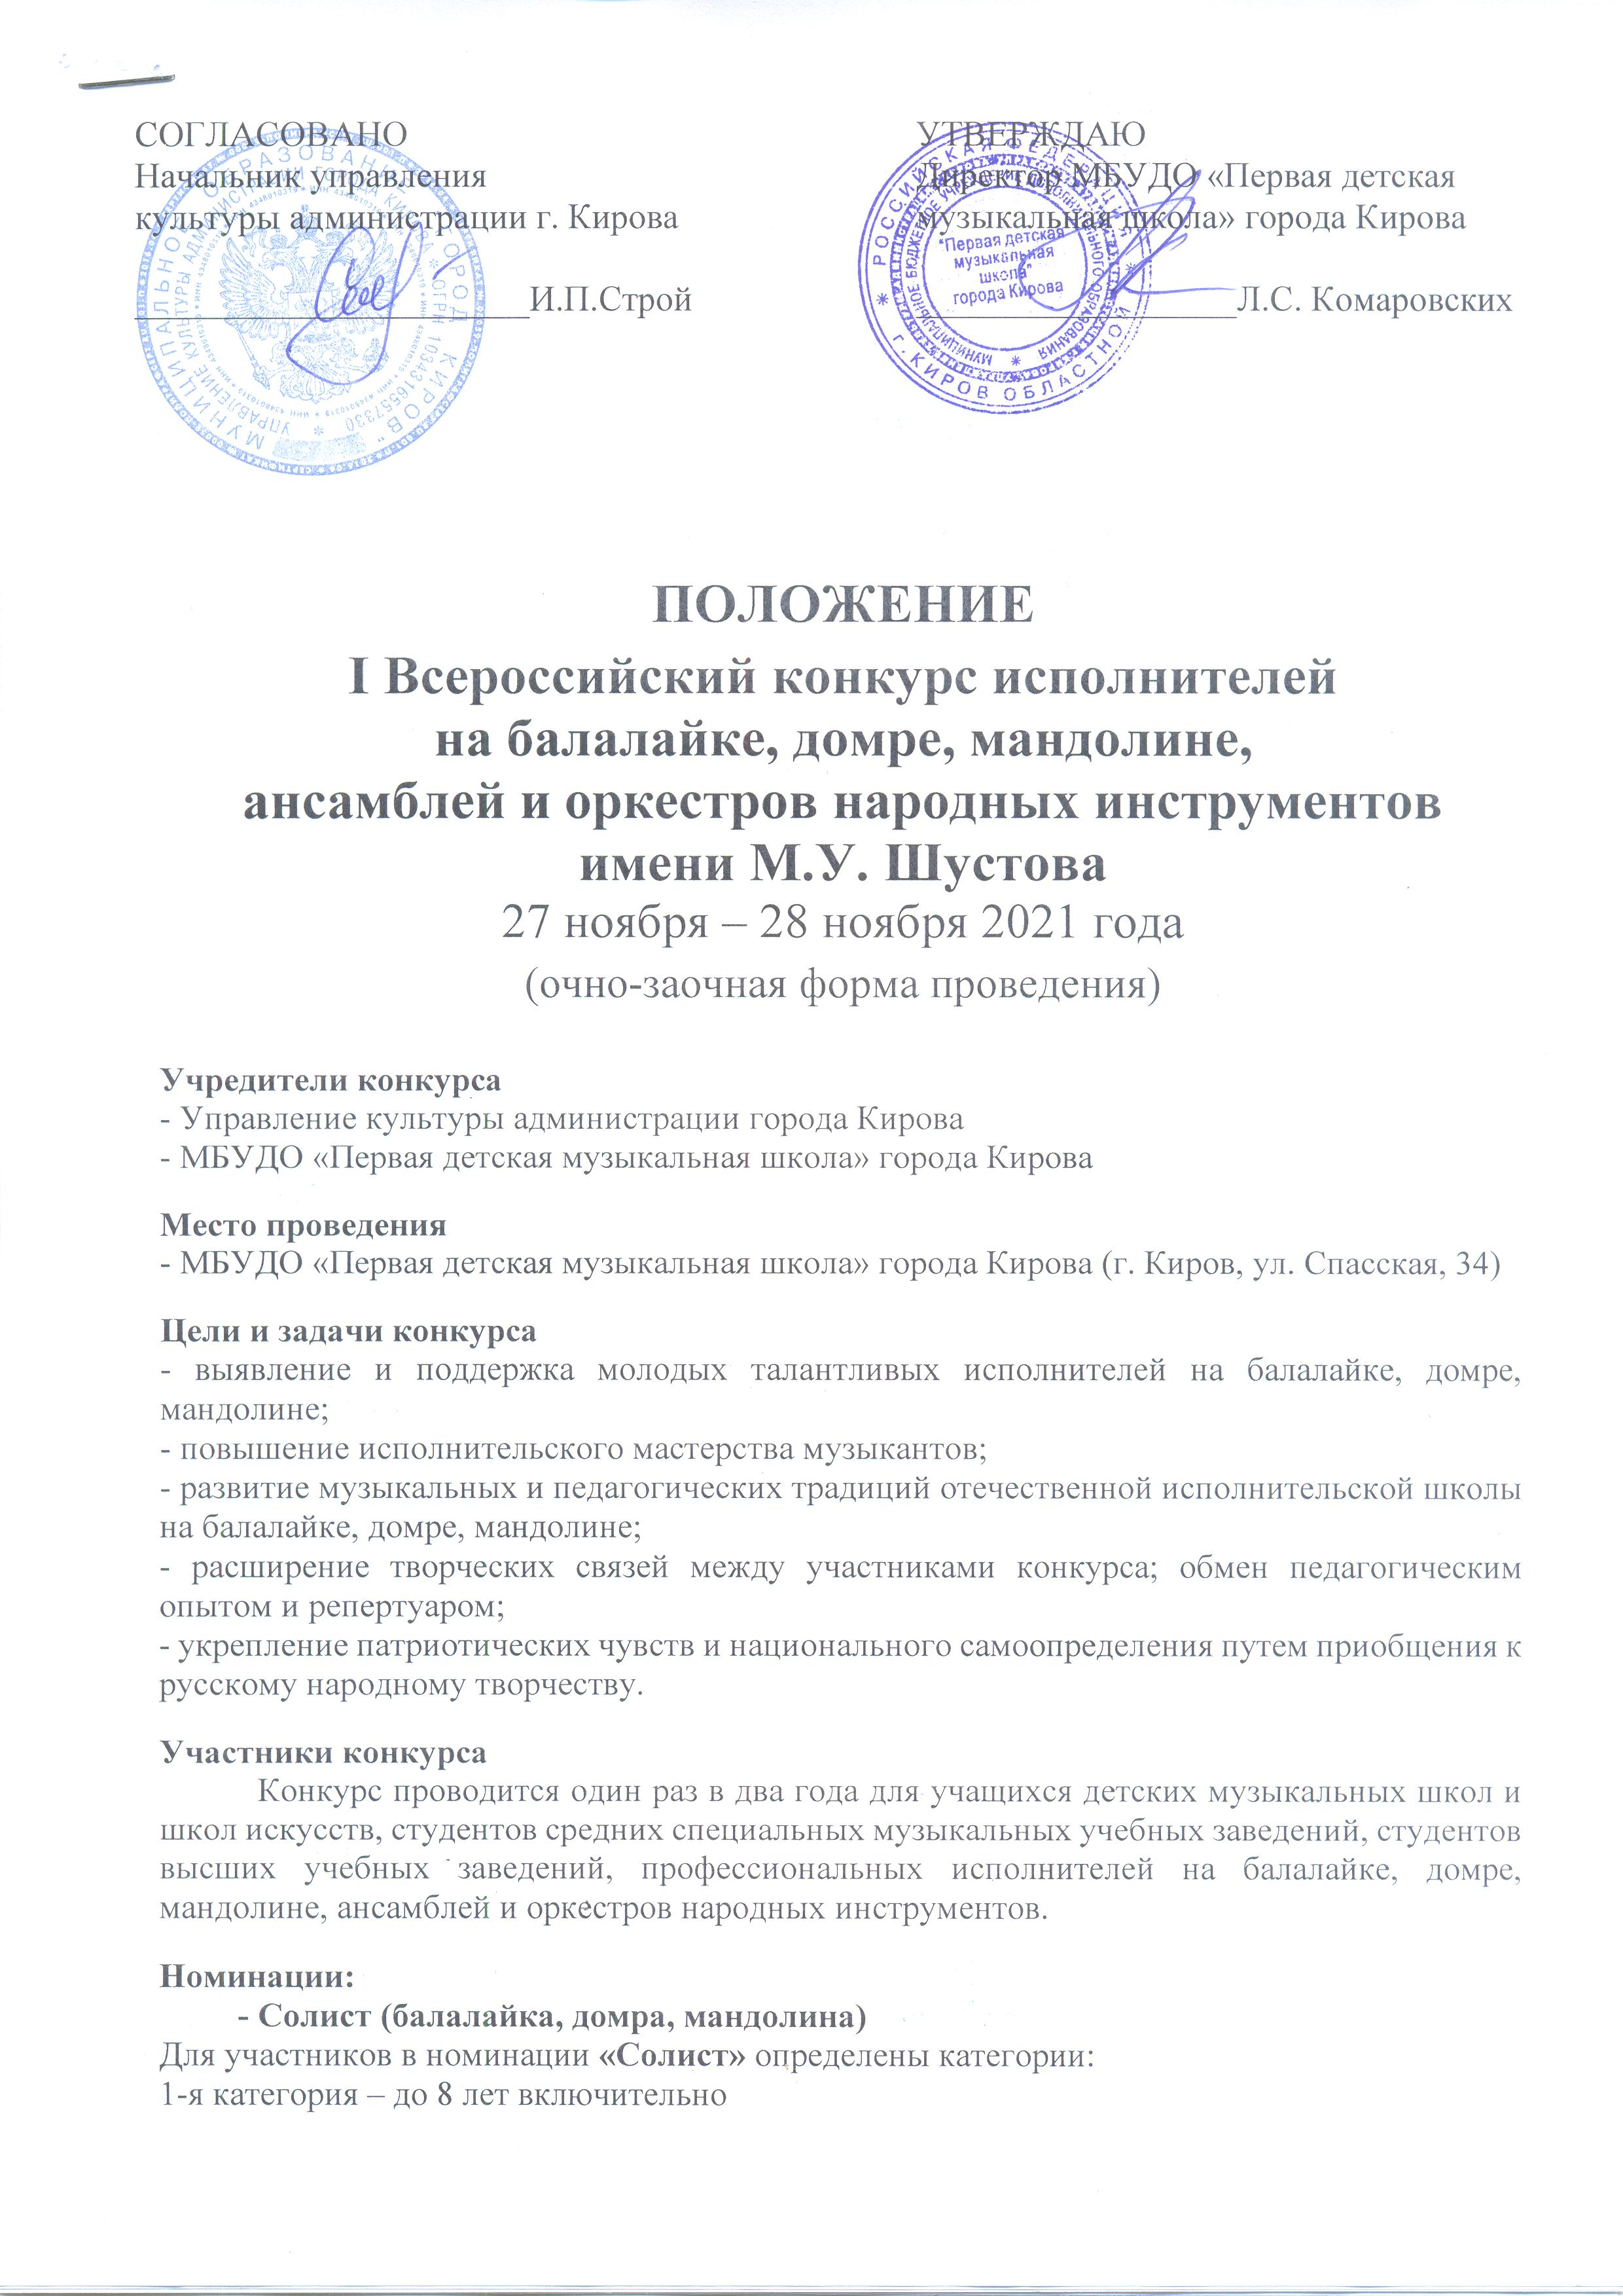

2-я категория – от 9 до 10 лет включительно
3-я категория – от 11 до 12 лет включительно
4-я категория – от 13 до 15 лет включительно
5-я категория – от 16 до 18 лет включительно
6-я категория – от 19 до 22 лет включительно
7-я категория – педагоги музыкальных учебных заведений.

- Ансамбль народных инструментов
Для участников в номинации «Ансамбль народных инструментов» определены три группы:
1. Дуэт и трио
2. Квартет и квинтет
3. Большие ансамбли до 13 человек
В каждой из групп конкурс проводится по четырем категориям:
1-я категория – до 11 лет включительно
2-я категория – от 12 до 16 лет включительно
3-я категория – от 17 до 22 года включительно
4-я категория – педагогические ансамбли.

Возраст участников в номинациях «Солист», «Ансамбль» определяется на день открытия конкурса.

- Оркестр народных инструментов

Программные требования и хронометраж:
Каждый участник (солист, ансамбль, оркестр) исполняет на конкурсе 2 разнохарактерных произведения.
Продолжительность выступления для всех участников не более 25 минут.
Программа участников номинации «Солист» исполняется наизусть.
Программа участников номинации «Ансамбли народных инструментов» возможно исполнение по нотам.
Участники конкурса выступают со своими концертмейстерами. По индивидуальной договоренности возможно предоставление концертмейстера оргкомитетом.

Заявка на конкурс
Для участия в конкурсе необходимо выслать Заявку и подтверждение оплаты организационного взноса (скан, скриншот, либо фото чека) на электронную почту Первой детской музыкальной школы города Кирова moydodpdmsh2010@yandex.ru до 01 ноября 2021 года.
Конкурсное выступление необходимо разместить на видеохостинге https://www.youtube.com и отправить ссылку на электронный адрес школы вместе с заявкой.
Ссылки на видеозаписи можно выслать отдельным письмом не позднее 10 ноября 2021 года.
Запись конкурсного выступления должна быть сделана от начала до конца без остановок. Можно использовать видеозаписи из класса, с предыдущих конкурсов и выступлений, сделанных в 2021 году.

Порядок проведения конкурса
Очная форма проведения:
Конкурс проводится 27-28 ноября 2021 года в МБУДО «Первая детская музыкальная школа» города Кирова (г. Киров, ул. Спасская, 34).
Порядок выступлений определяется организаторами конкурса. Конкурсные прослушивания проходят публично в концертном зале Первой детской музыкальной школы.

В случае благополучной эпидемиологической обстановки по окончании конкурса состоится Круглый стол для преподавателей, Гала-концерт и награждение победителей.
Планируется проведение мастер-классов ведущими преподавателями России по специальности балалайка и домра.
Информация о начале прослушиваний и порядок выступлений будут размещены на официальном сайте Первой детской музыкальной школы города Кирова (раздел «Конкурсы и фестивали») https://1dmsh.ru/konkursyi-i-festivali/

Заочная форма проведения: конкурс проводится по видеозаписям, которые должны быть сделаны в 2021 году.
Жюри подводит итоги 29 ноября 2021 года.
Результаты конкурса будут опубликованы 30 ноября на сайте Первой детской музыкальной школы города Кирова (раздел «Конкурсы и фестивали») https://1dmsh.ru/konkursyi-i-festivali/
Благодарственные письма участникам и дипломы победителям будут высылаться с 06 декабря по 19 декабря 2021 года.

В заявке необходимо указать:
- Наименование учреждения, e-mail
- Фамилия, имя участников, класс
- Номинация, возрастная категория (ксерокопия или скан свидетельства о рождении участников конкурса)
- Ф.И.О. преподавателя (полностью)
- Ф.И.О. иллюстратора (если есть - полностью)
- Контактные телефоны преподавателя и участников (или одного из родителей)
- Программа выступления (композитор, название произведения, хронометраж)
- Ссылка на видеозапись

Жюри конкурса
Для оценки выступлений участников конкурса оргкомитет формирует жюри из авторитетных музыкантов-педагогов и исполнителей.
Председатель жюри – Усов Артём Александрович, кандидат искусствоведения, доцент кафедры народных инструментов Казанской государственной консерватории им. Н.Г. Жиганова, лауреат всероссийских и международных конкурсов.
Решение жюри окончательное и пересмотру не подлежит.
Жюри не имеет права разглашать результаты конкурса до официального объявления.
Жюри имеет право присуждать не все призовые места, разделить одну премию между двумя исполнителями, награждать специальными дипломами преподавателей, иллюстраторов и концертмейстеров.

Финансовые условия
Организационный взнос устанавливается в размере:
- «Солист» - 800 рублей
- «Ансамбль народных инструментов» - 800 рублей
- «Оркестр народных инструментов» - 1000 рублей
Оплата организационного взноса производится в учебной части школы или безналичным расчетом по Квитанции об оплате взносов за участие в конкурсах (квитанция размещена на сайте школы в разделе «Конкурсы и фестивали», оплата только через СБЕРБАНК!). В случае отказа кандидата от участия в конкурсе организационный взнос не возвращается.
Проезд, проживание и питание участников конкурса - за счет направляющей стороны.

Оргкомитет

Строй И.П. | Начальник управления культуры администрации города Кирова, председатель оргкомитета
Зарубина Е.А. | Главный специалист управления культуры администрации города Кирова
Комаровских Л.С. | Директор МБУДО «Первая детская музыкальная школа» города Кирова
Полякова О.В. | Заместитель директора по учебно-воспитательной работе МБУДО «Первая детская музыкальная школа» города Кирова

Контактные данные

8 (8332) 22-15-19, 8-953-940-48-40 – Полякова Ольга Владимировна, заместитель директора по учебно-воспитательной работе Первой детской музыкальной школы города Кирова

8-909-141-05-80 – Надеждина Ольга Александровна, преподаватель.

Справки по e-mail: moydodpdmsh2010@yandex.ru

Сайт: https://1dmsh.ru/konkursyi-i-festivali/

